Lunes
19
de septiembre

Educación Preescolar
Educación Socioemocional

Yo soy así, mi familia es así

Aprendizaje esperado: reconoce y expresa características personales: su nombre, cómo es físicamente, qué le gusta, qué no le gusta, qué se le facilita y qué se le dificulta.

Énfasis: describe características que observa.

¿Qué vamos a aprender?

Aprenderás a conocerte mejor y describirás tus características físicas y las de tu familia.

En esta sesión te conocerás mejor pensando en tus características, por ejemplo, ¿cómo eres físicamente?, ¿cómo te llamas?, ¿qué te gusta hacer?, ¿a qué te gusta jugar?, ¿a quién te pareces de tu familia?

Pide a un adulto que te acompañe, él o ella pueden ayudarte a desarrollar las actividades y a escribir las ideas que te surjan.

¿Qué hacemos?

Busca un espejo en casa, obsérvate y di cómo eres físicamente:

- ¿A quién crees que te pareces?
- ¿Cuál es tu comida favorita?
- ¿Qué juego te gusta más?

Pide a mamá, papá o a un adulto cercano, que te den tu álbum de preescolar y busca las siguientes páginas:

Mi álbum. Preescolar. Primer grado: “Mi familia”, página 10.
https://libros.conaliteg.gob.mx/20/K1MAA.htm?#page/10

Mi álbum. Preescolar. Segundo grado: “Familias”, página 22.
https://libros.conaliteg.gob.mx/20/K2MAA.htm?#page/22

Mi álbum. Preescolar. Tercer grado: “Familias”, página 18.
https://libros.conaliteg.gob.mx/20/K3MAA.htm?#page/18

En ellas hay familias, obsérvalas e identifica en qué se parecen y en qué son diferentes a la tuya.

Observa el video y pide ayuda a quien te acompañe para realizar las actividades que te proponen.

- “Vitamina Sé. Te reto a Adivinar a qué familiar me parezco (Teatro). Hasam Díaz, tallerista”

https://youtu.be/grj7MiN3X_Y

Para concluir con esta sesión, recuerda que aprendiste a reconocer algunas de tus características personales y las de tu familia.

El reto de hoy:

En la familia se debe brindar amor y respeto entre cada uno de sus integrantes, sin importar sus características, para vivir en armonía.

¡Buen trabajo!

Gracias por tu esfuerzo

Para saber más:
Lecturas

https://www.conaliteg.sep.gob.mx/

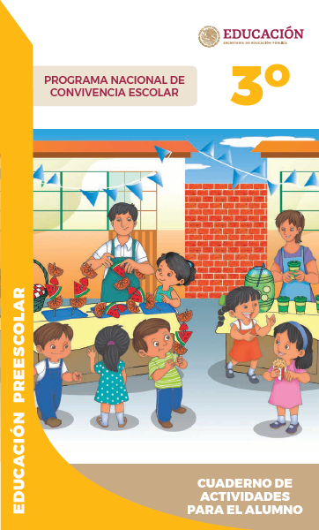
https://www.gob.mx/cms/uploads/attachment/file/533089/PREESCOLAR_Cuaderno_PNCE_2019.pdf

